PicoCell ™
Широкополосный усилитель сигнала Hi13-5S-IOT
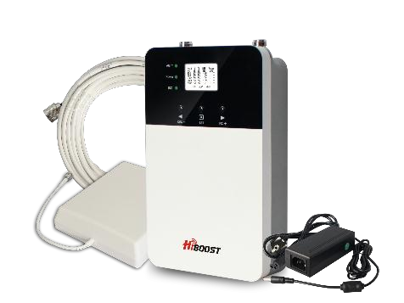
Основные технические характеристики.
Параметр |  | Uplink | Downlink
Рабочий диапазон, МГц | 800 | 832 ~ 862 | 791 ~ 821
 | 900 | 880 ~ 915 | 925 ~ 960
 | 1800 | 1710 ~ 1785 | 1805 ~ 1880
 | 2100 | 1920 ~ 1980 | 2110 ~ 2170
 | 2600 | 2500 ~ 2570 | 2620 ~ 2690
Максимальная выходная мощность, дБм |  | 13±2
Максимальное усиление, дБ |  | 60±2 | 65±2
Диапазон регулировки коэффициента усиления |  | ≥31 дБ/1 дБ шаг
КСВн |  | ≤2
Автоматический контроль усиления (ALC, ISO), дБ |  | ≥31
Неравномерность усиления в полосе, дБ |  | ≤5
Коэффициент шума, дБ |  | ≤5  ―
Групповая задержка, мкс |  | ≤1
Стабильность частоты, мд |  | ≤0,01
Сопротивление (Ом) |  | 50
Возможные параметры мониторинга |  | Коэффициент усиления, частота, выходная мощность, ALC, ISO и т.д.
Питание (В) |  | Вход AC 100-240, 50/60 Гц, выход DC 12В/3A
Потребляемая мощность (Вт) |  | ≤10
Тип разъема |  | N-Female
Рабочая температура / температура хранения (°С) |  | -10… +55 / -10… +80
Относительная влажность |  | 5% - 95%
Габариты (мм) / вес (кг) |  | 255x156x56 / 1,8
Степень защиты корпуса |  | IP40
Комплектация |  | - Домашний и офисный усилитель сигнала (голосовой+3G+4G LTE Mobile);  - Внешняя широкополосная панельная антенна с кабелем с низким уровнем потерь (длинна 15м);  - Блок питания 12В/3A, AC/DC

Официальный поставщик в РФ: ООО «Пикоселл»
Телефон: +7 (499) 350-16-51
Сайт: www.picocell.com; E-mail: sales@picocell.com

